抖音超品日×中国邮政：打响溯源计划营销第一战
广 告 主：抖音电商超级品牌日
所属行业：互联网电商平台
执行时间：2022.08.27-09.05
参选类别：电商营销类

营销背景
很多品牌苦于缺乏与消费者深度沟通的窗口，常常找不到“爆破点”，“有劲儿不知道该往哪使”，无法形成有效链路。抖音电商超级品牌日意识到，许多大牌、老牌都迫切需要与消费者展开一场真诚、近距离的沟通，在品牌和消费者中间发挥桥梁作用。因此，抖音电商超级品牌日启动了溯源长线计划，希望传递品牌背后的故事、让消费者看到中国好物，助力更多品牌实现品效新增长。
溯源计划的第一站落地到了八马茶业原产地——福建安溪。
为什么是茶叶？2022年，“雪糕刺客”成为热议话题，而在茶叶市场，同样存在“刺客”。茶叶品种多样、产地繁多，由于缺乏相关知识，大多数普通消费者往往不清楚自己要买什么茶，也难以分辨自茶叶的品质好坏。将八马茶业作为溯源的第一站，在向用户普及茶叶的行业知识的同时，也能为溯源计划起到很好的示范作用。
于是本次营销的核心议题就是：
- 如何帮助八马茶业在中秋节点打出差异化营销，实现品效合一？
- 溯源计划第一站该如何利用营销手段建立用户&行业心智，为长线发展打好基础？

营销目标
- 通过打造溯源大事件，在中秋节点的溯源营销实现八马茶业品牌声量与GMV双爆发；
- 以此为样本，在用户侧、行业侧建立抖音电商超级品牌日开启长线溯源计划的心智，吸引更多品牌加入抖音电商平台实现品效新增长。

策略与创意
“溯源”的目的就是让消费者看到并信任产品的品质，要想把溯源计划做成长线，需要寻找一个最契合的Soul Mate加入助力。于是我们联合「中国邮政IP」跨界合作，为本次溯源计划背书，用「溯源×IP营销」打法，形成线上线下营销闭环。
亮点一：携手中国邮政玩转跨界营销，开启「邮物中国」超级品牌溯源计划
为什么是中国邮政？
①邮政敢于跨界。不论是“沙漠邮局”还是“邮氧的茶”都很出圈。
②理念也与抖音电商超级品牌日契合。邮政物流遍及全国各地，能真正体现深入原产地的能力，其“链接美好、无处不在”的品牌理念，也与此次活动概念“遇见懂你的好物”相契合。
③提供的专项物流保障本身就是背书，有国民信任基础。

亮点二：邮政车进茶园，打造线下创意溯源大事件
线下，发力品宣和流量聚合造势。品牌宣传的第一步，永远是先让内容吸引消费者。
如何在溯源首站吸引住受众目光？我们需要打造一场够吸睛的线下溯源大事件。首先要有足够有辨识度且具有延续性的“符号”，作为广告的载体。
综合盘点邮政资源后，我们选择邮政物流车这一标志性符号作为广告文案的重要载体之一，把车身改造成“行走的广告”。
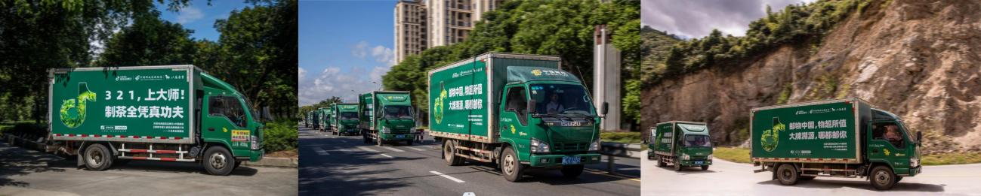
其次，溯源的目的是要让消费者看到产品卖点。因此我们把广告文案直接变成有故事的“画面”，在茶园打造原生态广告牌，增强真实性和宣传力度，自然传递好产地诞生好品质的理念。
在文案信息上，既要官宣「邮物中国」超级品牌溯源计划，又要兼顾八马茶业品牌声量与生意。所以我们决定用“抖音梗”讲出消费者痛点，用social的话术拉近与受众的距离；从采茶到制茶，让消费者“有图有真相”地了解一杯好茶的诞生。
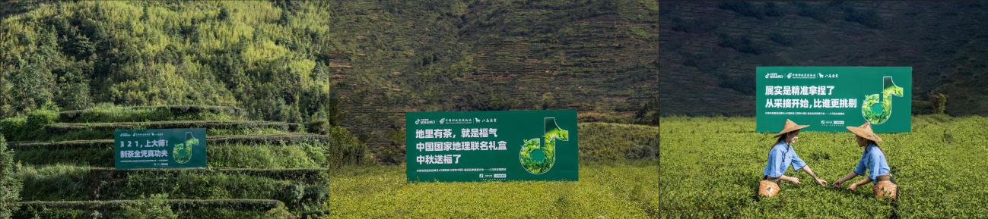

亮点三：超头达人痞幼+多类型达人矩阵打法，内容场激发消费者潜在兴趣
线上，借势达人深化品牌认知，创意内容种草提升转化。抖音全域兴趣电商基于「FACT+经营矩阵」，这其中的重点，便是如何通过“内容场”吸引流量，持续产生裂变，实现品牌转化和影响力的双重打造。
首先，携手超头部达人痞幼，展开了一场茶园溯源，借助达人自身的内容优势，助力品牌影响力和信任感。同时平台启动达人矩阵，末那大叔，赵喵喵喵，JF等头部达人纷纷加持，通过变装的创意视频，打造挑战赛TOP6热点#浅扮一下中秋茶叶侦探，吸引更多用户参与，持续产生裂变。专业的财经垂类和旅游达人聚焦消费者关注的痛点，打出“茶叶雷区”和“茶业侦探”的概念，侧面展现品牌洞察力和品质。
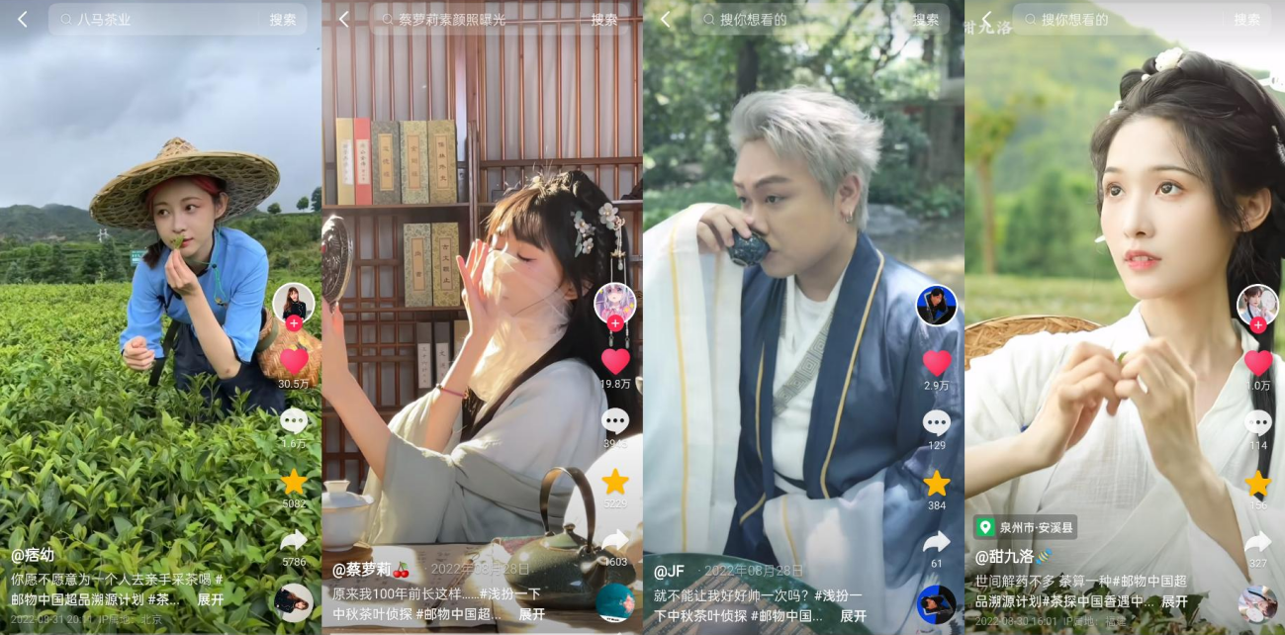
在整体链路中，再配合商城+搜索的“中心场”发力，全力促成品牌的生意大爆发。

执行过程/媒体表现
step1 重点传播期：抖音挑战赛造势，中秋节点炒热“茶叶侦探”
中秋送礼是茶叶消费的重要场景，八马茶业也希望通过这次营销让品牌年轻化，拓宽消费场景和人群。然而消费者尤其是年轻人群注重茶叶品质，但却难以判断茶叶品质优劣。于是我们受“雪糕刺客”启发，提炼出关键词“茶叶侦探”——明辨茶叶品质优劣，找到正宗好茶。
结合这一洞察，用抖音用户最容易关注的挑战赛形式打造#浅扮一下中秋茶叶侦探 热点，为八马茶业造势引流，透传产品「正宗」的卖点。联动音乐达人@JF 定制挑战赛专属BGM，将洞察融入台词“中秋茗茶何处寻，茶叶侦探辨纷纭”中，增加记忆点，强化用户心智；结合“茶”的国韵感，融入“放大镜找茶”、“喝茶”等核心动作，打造新中式喝茶变装。既不失品牌本身调性，又让八马茶业“年轻”了一把，占据年轻群体心智。
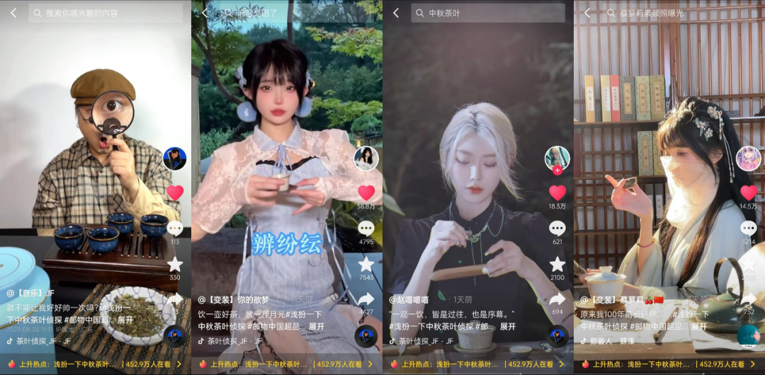

step2 集中爆发期：溯源事件全网炒热，打透用户&行业心智
1．线下反哺线上物料，高调官宣
线下溯源海报、短片释出，抖音电商、中国邮政和八马茶业三方的官方全渠道共同官宣，高质感物料呈现出物流车和茶园广告牌的趣味融合，将溯源地秀美的自然风光展现出来，强势背书品牌品质。
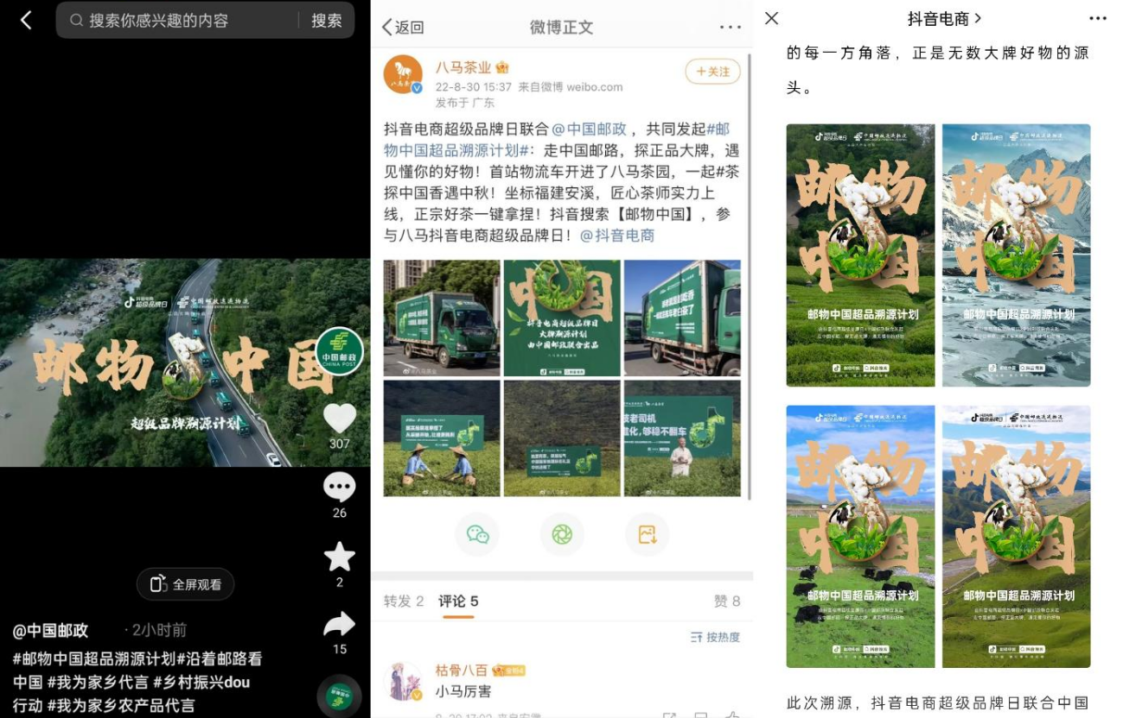
2．站内达人矩阵多维炒作，积蓄热度
超头达人@痞幼 用户视角发布溯源视频打造爆款。身着采茶女服装体验采茶；与制茶师傅互动、体验传统制茶工艺；探访八马工厂，体验茶文化......播放突破2000w，点赞破40w+。
垂类达人深度解读沉淀优质内容，打出“茶叶雷区”和“茶业侦探”的概念，值此中秋佳节，普及茶叶知识和文化，帮助消费者排雷。并通过评论区互动、搜索关联等方式，实现官宣炒热与种草并行。
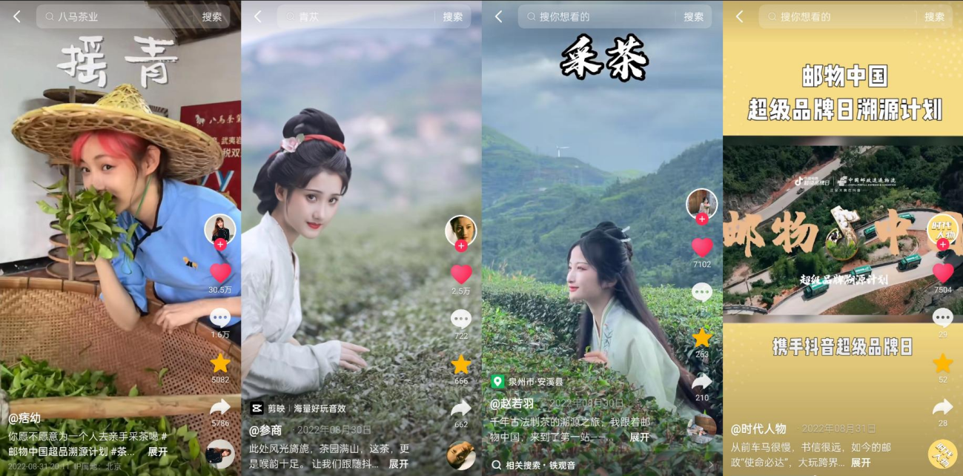
溯源官宣视频：https://v.douyin.com/k5Q9EKY/
痞幼视频：https://v.douyin.com/k5Qt3wA/
3．站外覆盖大众&行业，延续热议
站外，中国新闻周刊等媒体定调报道溯源事件，背书品牌战略合作意义，36kr等行业媒体发声，打造案例标杆。精准覆盖40+垂类社群共14000+人，引发行业热议。同时，聚焦消费者“喝茶不知道怎么避坑”的痛点，打造知乎热榜问题「年轻人喝茶该怎么避坑？不同类型的茶，具体有什么区别」，登上热榜TOP25。
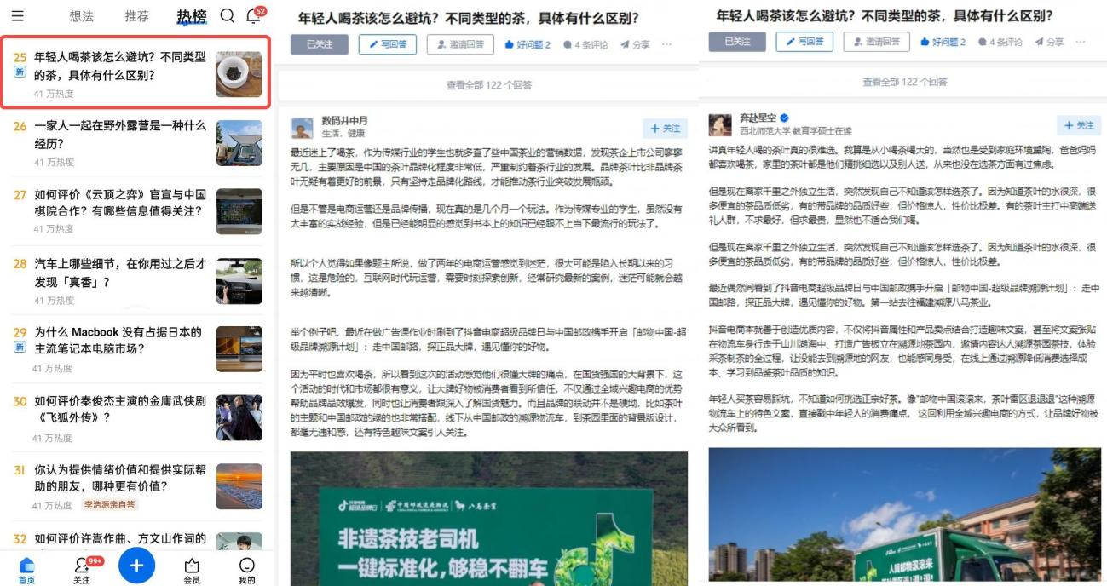

营销效果与市场反馈
一、传播侧：
*数据更新截止至9月2日19:00
全网传播总曝光3亿+，共计3个热榜，引发94+自来水参与传播：
1．挑战赛话题#浅扮一下中秋茶叶侦探发布1h上榜，最高登上抖音挑战榜TOP6，在榜时长超192小时+。吸引90+自来水，包含百万粉达人@胡闹闹 等自发参与。
2．知乎热榜TOP25「年轻人喝茶该怎么避坑？不同类型的茶，具体有什么区别」
3．官方物料上线，达人解读，引发网友对「茶叶侦探、茶叶雷区」概念的讨论。评论区强关联搜索「八马」「八马茶业」「邮物中国」「中国邮政」。
4．中国新闻周刊报道，吸引C端用户对“邮物中国”超级品牌溯源计划的关注。产出微信爆款10w+，在行业内收获好评，更引发对溯源计划后续的期待。
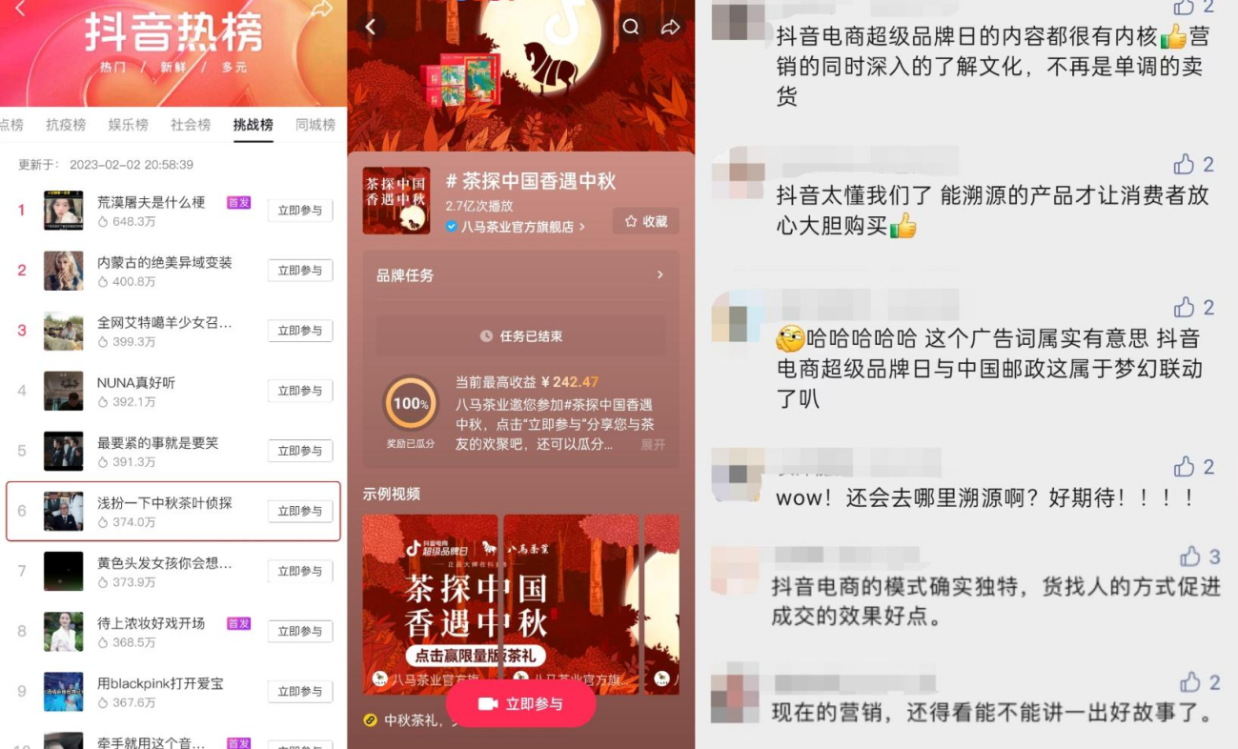
二、生意侧：
抖音电商超级品牌日活动周期内，通过挑战赛、溯源事件传播等动作向八马茶业直播间引流，超品日7天GMV近4000万，突破珠宝潮奢单品牌活动销售记录；搜索GMV环比+2倍。
八马茶业×中国国家地理联名礼盒全网首发，安溪铁观音礼盒爆卖3万件，福气满白牡丹收藏款礼盒热销2千件，IP限定茶礼GMV占比超25%，累计吸引1.9万新用户入会，环比日均入会人数+4倍，品牌热度和人群资产规模提升明显，引领品牌生意突破性增长。